Wildan Dzaky Ramadhani

22/505766/SV/21917

User Persona

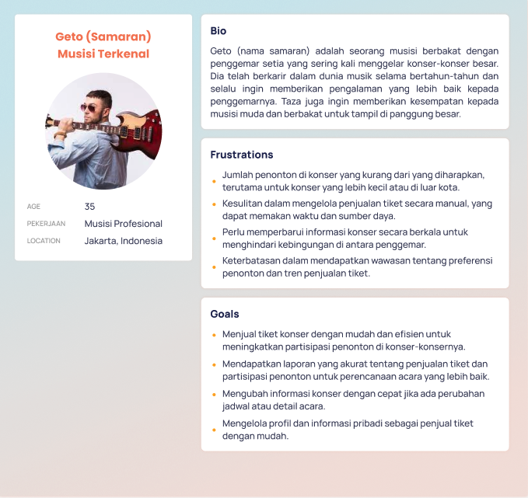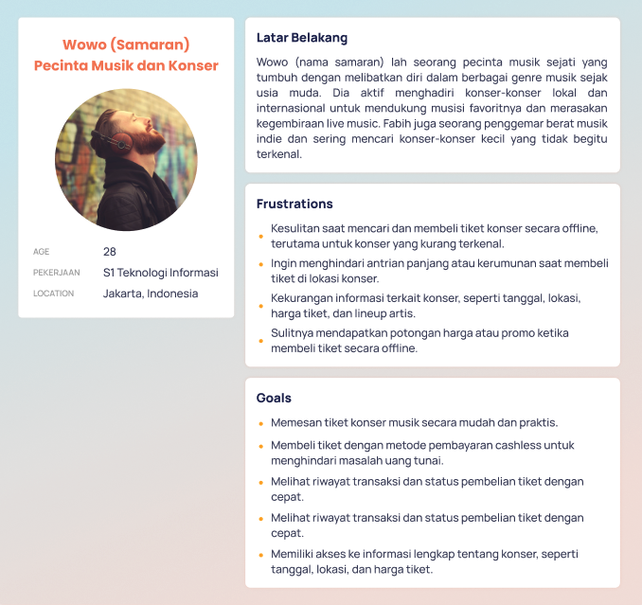

Use Case Diagram

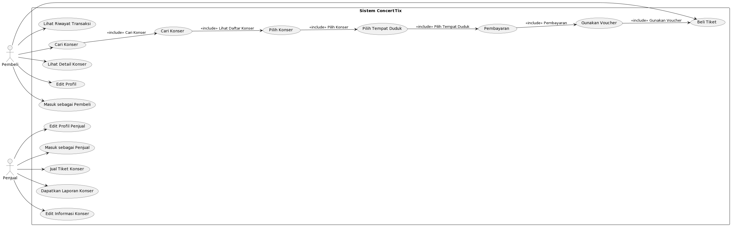

Activity diagram 1 Mencari dan membeli tiket konser

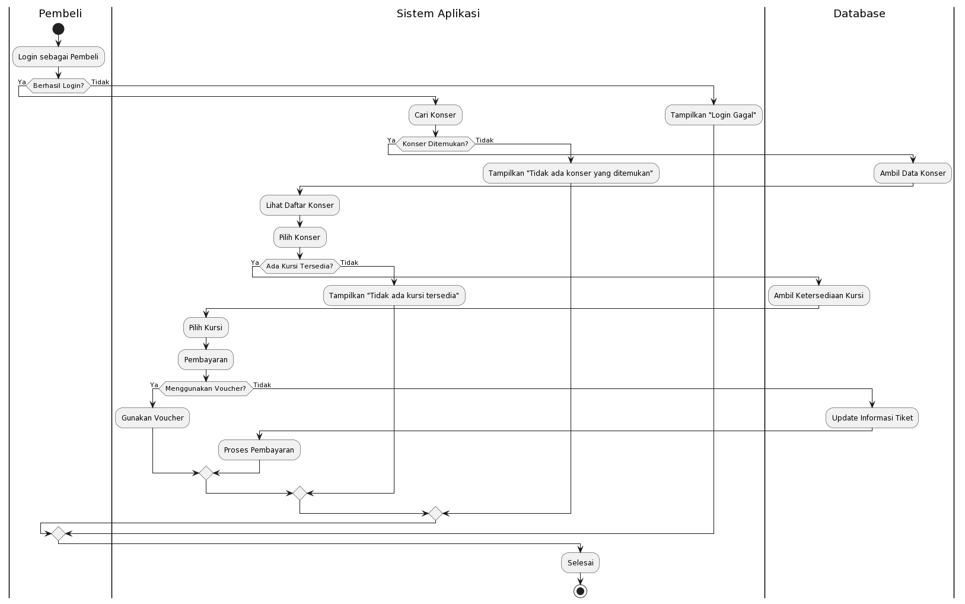

Activity diagram 2 Membuat konser dan management konser

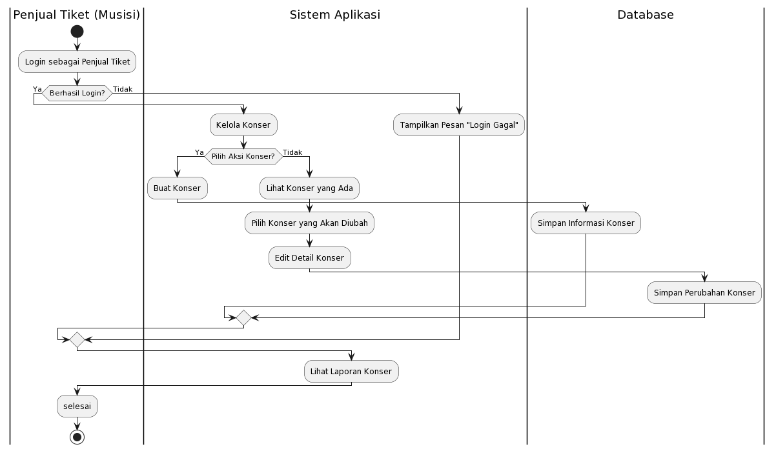

Sequence Diagram 1

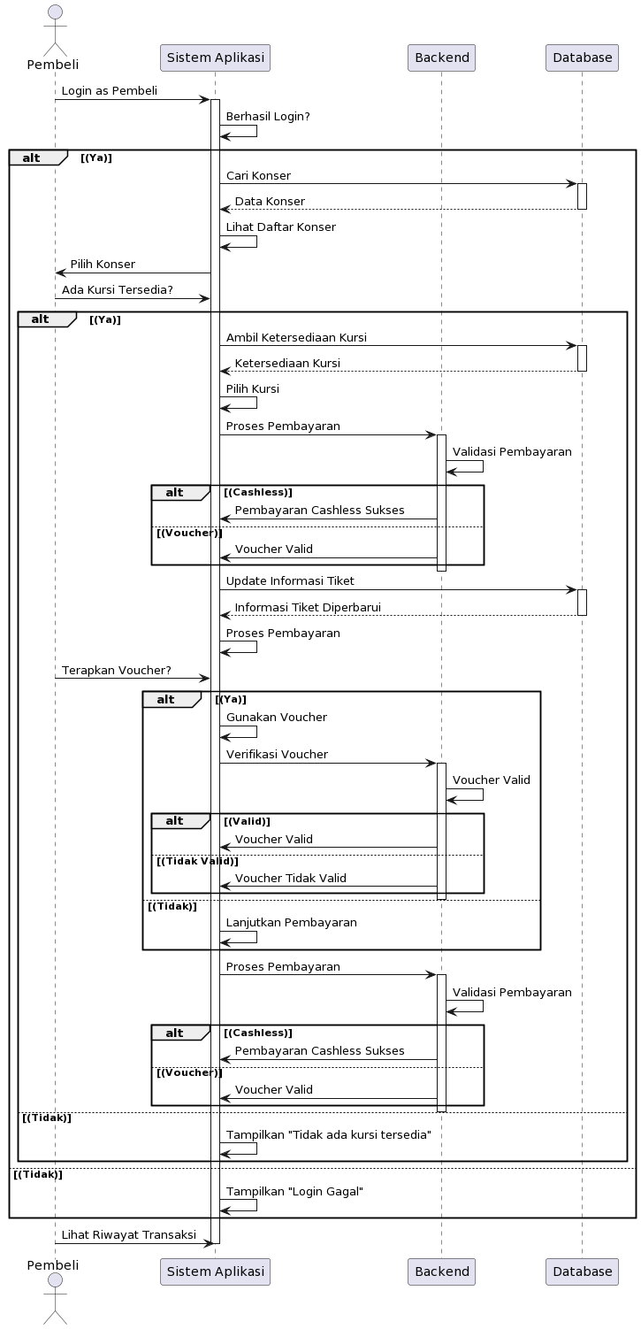



Sequence Diagram 2

